1. 单例模式

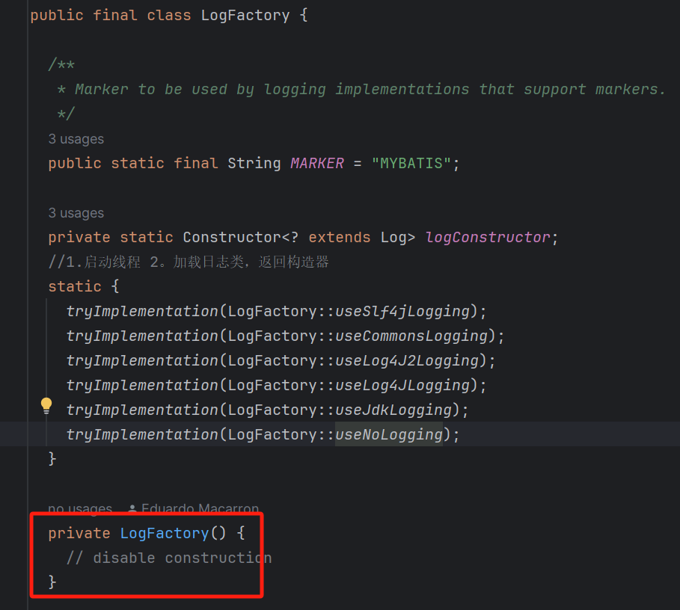

1. 工厂模式

3、适配器模式